Памятка по правилам пожарной безопасности при нахождении в лесных массивах и лесопарковых зонах.
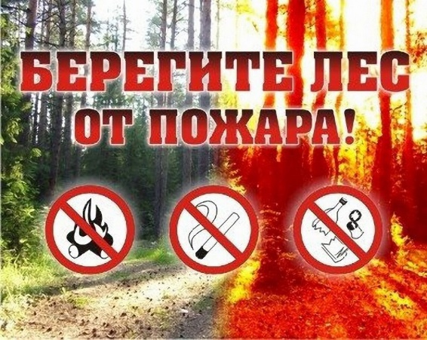
В большинстве случаев лесные пожары возникают из-за людской небрежности (преступной халатности), это около 90% от всех природных пожаров, причины этому: не затушенный костер, брошенный окурок, неисправный глушитель транспортного средства, брошенная на природе стеклянная посуда, тлеющий патронный пыж, неконтролируемый отжиг прошлогодней травы и другое.
Наиболее пожароопасными периодами являются середина и конец весны - когда почва покрыта сухой травой и листвой, летом и в начало осени при жаркой погоде и отсутствии осадков более недели.
Если Вы оказались вблизи очага пожара в лесу или лесопарковой зоне и у Вас нет возможности локализовать пожар, известите находящихся поблизости людей о необходимости выхода из опасной зоны, выходить надо быстро перпендикулярно к направлению движения огня. Если невозможно уйти от пожара, войдите в водоем или лягте на землю накрывшись мокрой одеждой. При сильной задымленности дышать лучше возле земли, при этом рот и нос прикройте любой тканью, сложенной в несколько слоев.
Разводить костер в лесопарковой зоне, можно только на специально оборудованных, пикниковых площадках. По истечении необходимости костер должен быть залит водой.
Не бросайте горящие спички и окурки, не курите и не пользуйтесь открытым огнем в близи легковоспламеняющихся жидкостей и материалов. Посещение лесов с введением особого противопожарного режима – категорически запрещается, до его отмены.
Помните, что от Ваших действий по предотвращению пожаров зависит не только наша природа и фауна, но и безопасность людей, их здоровье и жизнь!!!

